МИНИСТЕРСТВО НАУКИ И ВЫСШЕГО ОБРАЗОВАНИЯ РОССИЙСКОЙ ФЕДЕРАЦИИ
Федеральное государственное бюджетное образовательное учреждение
высшего образования
«КУБАНСКИЙ ГОСУДАРСТВЕННЫЙ УНИВЕРСИТЕТ»
(ФГБОУ ВО «КубГУ»)

Экономический факультет
Кафедра экономического анализа, статистики и финансов

КУРСОВАЯ РАБОТА

Платежеспособность как фактор финансово-экономической безопасности предприятия

Работу выполнила _____________________________________ Д.С. Ковалева
(подпись)
Специальность 38.05.01 Экономическая безопасность Курс 4
Специализация Финансово-экономическое обеспечение федеральных
государственных органов, обеспечивающих безопасность РФ
Научный руководитель
канд. экон. наук, доц.________________________________ Е.В. Вылегжанина
(подпись, дата)
Нормоконтролер
канд. экон. наук, доц.________________________________ Е.В. Вылегжанина

Краснодар
2022
СОДЕРЖАНИЕ

ВВЕДЕНИЕ 3
1 Теоретические аспекты финансовой составляющей экономической безопасности организации 5
1.1 Понятие и сущность экономической безопасности предприятия 5
1.2 Финансовая составляющая экономической безопасности 10
  - Методы оценки финансовой безопасности организации 14
2 Оценка финансовой безопасности АО «Александрия» 19
2.1 Организационно-экономическая характеристика АО «Александрия» 19
2.2 Оценка финансовой составляющей экономической безопасности организации 29
  - Выявление возможных угроз финансовой безопасности организации 33
3 Совершенствования управления экономической безопасностью АО «Александрия» 36
ЗАКЛЮЧЕНИЕ 38
СПИСОК ИСПОЛЬЗОВАННЫХ ИСТОЧНИКОВ 41
ПРИЛОЖЕНИЯ 43

ВВЕДЕНИЕ

Российская Федерация в настоящее время переживает период спада в своем экономическом развитии. Политическое влияния разных стран, участившиеся санкции и запреты, затянувшийся экономический кризис приводят к появлению все большего количества угроз экономической безопасности как государства в целом, так и ее отдельных предприятий и учреждений. Экономическая безопасность отдельного предприятия находится в значительной зависимости от состояния и уровня безопасности государственного бюджета, безопасности системы налогообложения, финансово-денежной системы государства и др.
Обеспечение устойчивого роста экономики предприятия, стабильности результатов его деятельности, достижения целей, отвечающих интересам собственников и общества в целом, невозможно без разработки и проведения самостоятельной стратегии предприятия, которая в современной экономике определяется наличием надежной системы его финансовой устойчивости и безопасности. Эффективность деятельности хозяйствующих субъектов в рыночной экономике обусловливается во многом состоянием его финансов, что и приводит к необходимости рассмотрения проблем обеспечения финансовой устойчивости и безопасности предприятия.
Целью курсовой работы является рассмотрение финансовой составляющей экономической безопасности АО «Александрия».
Для достижения поставленной цели необходимо выполнение следующих задач:
- изучить сущность экономической безопасности организации;
- рассмотреть финансовую составляющую экономической безопасности;
- выявить основные методы оценки финансовой безопасности организации;
- проанализировать организационную структуру и основные экономические показатели деятельности АО «Александрия»;
- оценить финансовую составляющую экономической безопасности АО «Александрия»;
- выявить угрозы и пути совершенствования экономической безопасности организации.
Объектом исследования является деятельность АО «Александрия».
Предмет исследования: финансовая составляющая экономической безопасности АО «Александрия».
При написании работы были использованы основные методы научных исследований группировки, обобщения, выборки, статистической обработки данных, а также горизонтальный и вертикальный анализ, анализ относительных показателей и другие методы.
Курсовая работа состоит из введения, первой главы, посвященной теоретическим аспектам финансовой составляющей экономической безопасности, второй главы, в которой проанализирована деятельность и финансовая безопасность объекта исследования, третьей главы, содержащей предложения по совершенствованию управления системой экономической безопасности АО «Александрия», заключения, списка использованных источников, приложений.

1 Теоретические аспекты финансовой составляющей экономической безопасности организации
1.1 Понятие и сущность экономической безопасности предприятия

Уровень экономической безопасности предприятия зависит от того, насколько эффективно его руководство и специалисты смогут избежать возможных угроз и ликвидировать вредные последствия.
Экономическая безопасность – это состояние и способность экономической системы противостоять опасности разрушения ее организационной структуры и статуса, а также препятствиям в достижении целей развития.
Источниками негативных воздействий на экономическую безопасность предприятия являются:
- сознательные или бессознательные действия отдельных должностных лиц и субъектов хозяйствования (органы государственной власти, международных организаций, предприятий-конкурентов и т.д.);
- совпадение объективных обстоятельств (научные открытия и технологические разработки, состояние финансовой конъюнктуры на рынках данного предприятия, форс-мажорные обстоятельства и т.п.).
Цель экономической безопасности предприятия – гарантирование его стабильного и эффективного функционирования и высокого потенциала развития.
Основными задачами экономической безопасности являются:
- обеспечение финансовой стабильности и независимости организации;
- качественная правовая защищенность;
- минимизация разрушительного влияния хозяйственной деятельности на окружающую среду;
- обеспечение защиты информационного поля, коммерческой тайны;
- достижение высокого уровня квалификации персонала и его интеллектуального потенциала;
- обеспечение технологической независимости;
- эффективная защита персонала предприятия и имущества.
Факторы, формирующие соответствующий уровень экономической безопасности предприятия, разнообразны и в каждой отрасли производства имеют свою специфику.
Общими факторами, влияющими на уровень экономической безопасности предприятия, являются:
- защита коммерческой тайны;
- государственное регулирование деятельности предприятия;
- надежность контрагентов;
- стабильный спрос на продукцию;
- факторы производства;
- компетентность руководства предприятия.
К факторам производства, которые непосредственно обеспечивают деятельность, относятся следующие: размещение предприятия; имеющиеся природные ресурсы, доступность использования и качественные показатели; наличие трудовых ресурсов, их образовательно-квалификационный уровень; имеющаяся производственная инфраструктура; социально-экономическая инфраструктура и уровень материального благосостояния населения[8].
Стабильный спрос на продукцию – фактор, который влияет на равномерность развития производства.
Надежность контрагентов обеспечивают долгосрочные договоры на поставку необходимого сырья и материалов.
Государственное регулирование деятельности предприятия заключается в защите собственного товаропроизводителя независимо от форм собственности на средства производства, регулировании государственной налоговой политики и содействии производству.
Государство должно гарантировать тайну на научно-технические достижения, разработки новых технологий, интеллектуальную собственность, ноу-хау, в том числе и коммерческую тайну.
Важна компетентность руководства предприятия (высококвалифицированные кадры, система их подготовки и формы обучения, создание для них соответствующих производственных и социально-экономических условий).
Мер обеспечения экономической безопасности бывают общими и специальными.
Общие меры – это предотвращение возможных угроз соблюдением нормативов безопасности (осуществляет управленческий персонал).
Основной целью общих мер безопасности является предотвращение возникновения возможных угроз и их осуществление разработкой и соблюдением так называемых нормативов безопасности, начиная с режима и заканчивая регламентацией и мотивацией поведения работников организации. В разработке и выполнении общих мер экономической безопасности принимают участие руководители различных уровней управления и структурных подразделений и рядовые работники, для которых этот вид деятельности предусмотрен в должностных обязанностях или является составляющей их работы, но не является их основной деятельностью.
Специальные меры – это прекращение угрозы конфиденциальными методами и методами работы в чрезвычайных ситуациях (осуществляют работники).
Основной целью специальных мер безопасности является прекращение действия угрозы на любой стадии реализации конфиденциальными методами и методами работы в чрезвычайных ситуациях. Реализацией специальных мер безопасности занимаются работники, для которых это является предметом деятельности и основной работой.
Система экономической безопасности как составной элемент национальной безопасности строится на принятых в государстве нормативно-правовых актах. Причем действуют нормативно-правовые акты, принятые как на государственном уровне, так и те, которые дополняют их на уровне субъектов Федерации, отдельных организаций и учреждений[12].
Правовая защита персонала, материальных и экономических интересов организации от преступных посягательств обеспечивается на основе норм Уголовного и Уголовно-процессуального кодексов Российской Федерации[4]. Правовая защита персонала в процессе осуществления профессиональной деятельности обеспечивается положениями Трудового кодекса Российской Федерации[3]. Защиту имущественных и иных материальных интересов предприятия призван обеспечивать также Кодекс об административных правонарушениях Российской Федерации.
Защиту имущественных и иных материальных интересов и деловой репутации предприятия призвано обеспечивать гражданское, арбитражное и уголовное законодательство[1,2]. Успешное и эффективное решение задач обеспечения безопасности предприятия достигается формированием системы внутренних нормативных актов, инструкций, положений, правил, регламентов и функциональных обязанностей сотрудников структурных подразделений, в том числе и службы безопасности.
Российская действительность диктует необходимость создания системы экономической безопасности предпринимательства, обеспечивающей состояние защищенности жизненно важных интересов юридических лиц.
Экономическая безопасность предприятия – это состояние наиболее эффективного использования корпоративных ресурсов для предотвращения угроз и обеспечения стабильного функционирования предприятия в настоящее время и в будущем.
Экономическая безопасность предприятия характеризуется совокупностью качественных и количественных показателей, важнейшим среди которых является уровень экономической безопасности.
Уровень экономической безопасности предприятия – это оценка состояния использования корпоративных ресурсов по критериям уровня экономической безопасности предприятия.
С целью достижения наиболее высокого уровня экономической безопасности предприятие должно следить за обеспечением максимальной безопасности основных функциональных составляющих своей работы.
Функциональные составляющие экономической безопасности предприятия – это совокупность основных направлений его экономической безопасности, существенно отличающихся друг от друга по своему содержанию.
Система безопасности предприятия должна быть уникальной на каждом предприятии, так как зависит от уровня развития и структуры производственного потенциала, эффективности его использования и направленности производственной деятельности, качественного состояния кадров, производственной дисциплины, состояния окружающей среды, рискованности производства и т.д.
Система экономической безопасности предприятия является самостоятельной, обособленной от аналогичных систем других производственных единиц. Служба безопасности конкретного предприятия создается и функционирует на основе принятых законодательных актов, зависит от возможностей приобретения средств защиты, уровня подготовки и квалификации кадров и т.д.
Система безопасности предприятия призвана выполнять следующие функции:
- прогнозирование угроз;
- выявление угроз
- предупреждение угроз;
- сохранение имущества;
- защита предприятия и персонала;
- ослабление угроз;
- ликвидация последствий нанесенного негативными последствиями ущерба.
Система экономической безопасности предприятия включает в свой состав те функциональные подсистемы, которые способствуют удовлетворению потребностей и интересов субъекта хозяйственной деятельности в стабильном и устойчивом функционировании. Все функциональные подсистемы должны быть органично связаны между собой и взаимодействовать в процессе регулирования, направленного на стабильное и устойчивое функционирование субъекта хозяйствования в условиях внутренних и внешних угроз.
Обеспечение комплексной системы экономической безопасности является одним из приоритетных направлений деятельности российских организаций. Игнорирование требований экономической безопасности приводит к негативным последствиям, отражающимся как на ее отдельных составляющих, так и в целом на перспективах деятельности предприятия.

1.2 Финансовая составляющая экономической безопасности

Одной из функциональных составляющих экономической безопасности предприятия является финансовая безопасность. Обеспечение финансовой составляющей экономической безопасности предприятия определено в совокупности работ над обеспечением наиболее высокого уровня платежеспособности предприятия, роста качества планирования, а также осуществления финансово-хозяйственной деятельности предприятия по управлению его основным капиталом, оборотными и внеоборотными активами с целью повышения текущей рентабельности предприятия и получения предельной прибыли от реализации продукции.
Финансовая безопасность – это значимая составная часть финансовой защищенности предприятия, которая основывается на обеспечении самостоятельности и производительности, система индикаторов и состояние критериев, характеризуемая такими аспектами, как достаточная ликвидность капитала, сбалансированность финансов, наличие требуемых денежных запасов.
Финансовая составляющая экономической безопасности предприятия должна содержать следующее:
- установление параметров и критериев (пороговые значения), соответствующих условиям его финансовой безопасности.
- компоненты обеспечения финансовой защищенности предприятия;
- компоненты, характеризующие механизм контролирования и предупредительных событий, которые обеспечивают определенную степень защиты финансовых интересов предприятия от внутренних и внешних опасностей.
В основе системы финансовой безопасности экономической безопасности предприятия используется принцип целевого использования финансовых (экономических) ресурсов и обеспечения установленных условий для результативной отдачи от вкладываемых денежных средств.
Осуществление такого принципа означает формирование системы контроля не только за своевременностью применения резервов и их целесообразностью, но и за уровнем их окупаемости. Финансовая составляющая экономической безопасности может быть определена как целый ряд мер по обеспечению эффективности структуры капитала, повышению качества планирования и осуществлению хозяйственной деятельности предприятия.
Для поддержания финансовой безопасности необходимо:
- оценивать угрозы отрицательных воздействий;
- анализировать текущий уровень обеспечения финансовой безопасности;
- анализировать производительность предотвращения вероятного вреда от отрицательных воздействий на финансовую безопасность;
- составлять план комплекса мер по обеспечению финансовой безопасности и разрабатывать рекомендации по их осуществлению;
- составлять план корпоративных ресурсов;
- осуществлять запланированные операции в ходе финансово-хозяйственной деятельности.
Финансовая безопасность предприятия характеризуется степенью рационального применения ресурсов предприятия, проявленной в наилучших значениях финансовых показателей рентабельности и получении прибыли от деятельности предприятия, качества управления и использования основных и оборотных средств, улучшения финансового положения предприятия и его развития в будущем.
Схема обеспечения финансовой составляющей экономической безопасности включает определенные этапы:
1 этап – Оценка угроз экономической безопасности, имеющих политико-правовой характер:
- внутренние негативные воздействия (неэффективное финансовое планирование и управление активами, малоэффективная рыночная стратегия, ошибочная ценовая и кадровая политика);
- внешние негативные воздействия (ценовая и другие формы конкуренции, лоббирование конкурентами недостаточно взвешенных решений органов власти);
- форс-мажорные обстоятельства.
2 этап – Оценка текущего уровня финансовой безопасности:
- оценка финансовой отчетности и результатов работы предприятия;
- оценка конкурентного состояния предприятия на рынке.
3этап – Планирование:
- планирование комплекса мероприятий;
- бюджетное планирование;
- планирование корпоративных ресурсов.
3этап – Реализация запланированных мероприятий: оперативная реализация запланированных действий в процессе осуществления предприятием финансово-экономической деятельности.
На всех этапах деятельности организации осуществляется финансовый контроль, который в зависимости от периода проведения делится на предварительный, текущий и последующий[9].
Обеспечение экономической безопасности осуществляет предварительный контроль, который направлен на предупреждение нецелесообразного расходования финансовых ресурсов.
Если по каким-либо причинам в процессе предварительного контроля не были замечены действия по нецелесообразному расходованию финансовых ресурсов, это возможно установить в процессе текущего (оперативного) контроля, одной из задач которого является выявление и пресечение нарушений в финансовой сфере. Существуют различные формы финансового контроля, которые можно классифицировать по разным признакам: в зависимости от времени проведения, субъекта (кто осуществляет контроль) и т.д.
Финансовый контроль – это весьма многоплановый и эффективный инструмент экономического воздействия, решающий многие задачи. Однако в процессе обеспечения экономической безопасности в первую очередь следует рассматривать финансовый контроль в той части, которая связана с проверкой законности и целесообразности действий по распределению и использованию финансовых ресурсов, находящихся в распоряжении организации или ее подразделений[7].
Каждое предприятие в соответствии с законами экономики должно обеспечивать свой высокий уровень финансовой безопасности. Но в условиях жесткой конкуренции и неопределенности перспектив развития, необоснованных или несвоевременных управленческих решений финансовая безопасность предприятия снижается, растет угроза финансового кризиса, а возможно и банкротства.
Наивысшая степень безопасности достигается при условии, что весь комплекс показателей находится в пределах допустимых границ своих пороговых значений, а пороговые значения одного показателя достигаются не в ущерб другим. За пределами значений пороговых показателей предприятие теряет способность к устойчивости, динамичному саморазвитию, конкурентоспособности на внешних и внутренних рынках, становится объектом враждебного поглощения.
Таким образом, финансовая составляющая экономической безопасности предприятия очень важна для выявления причин финансовой неустойчивости предприятия, для улучшения работы организации, а также увеличения прибыли. В связи с неустойчивостью рыночной экономики в современном мире финансовой безопасности должно уделяться особое внимание на предприятиях.

1.3 Методы оценки финансовой безопасности организации

Каждое предприятие должно поддерживать стабильную структуру активов как в процессе операций, проводимых им в настоящее время, так и на всех последующих стадиях его развития.
Особую опасность для предприятия может составлять резкое изменение его структуры. На это может повлиять следующее: кража основных резервов за счет неполного оприходования основных средств; при занижении срока полезного использования, так как увеличение суммы износа ведет непосредственно к завышению затрат на производство и уменьшению получаемой прибыли. Эти процессы, взаимодействовавшие друг с другом, могут вызвать существенные отклонения параметров от равновесного состояния, что может привести к разрушению предприятия, т.е. к банкротству.
Банкротство наступает в результате кризиса ликвидности активов, когда предприятие не способно расплатиться по своим финансовым обязательствам и испытывает трудности с денежными средствами. Для поддержания финансовой стабильности предприятия используют показатели финансовой устойчивости, рентабельности, деловой активности и др.
Процесс обеспечения финансовой составляющей экономической безопасности организации необходимо представлять как процесс минимизации ущерба от различных воздействий, которые являются негативными. Данные воздействия могут быть осуществлены с двух сторон:
- со стороны людей, других предприятий, сотрудников, которые могут причинить определенный вред;
- со стороны обстоятельств, которые могут быть непредсказуемыми, которые вызваны не действиями людей, других предприятий, а их источниками будут являться политические, экономические, религиозные и другие проблемы[14].
Единая система проведения анализа позволит добиться максимальной эффективности работы по предотвращению различных угроз на финансовую составляющую. Проведение диагностики финансовой составляющей экономической безопасности организации основывается на данных бухгалтерского баланса и отчета о финансовых результатах. Она необходима для того, чтобы определить, в какой ситуации находится предприятие.
Правильная оценка финансовых результатов деятельности и финансового состояния предприятия в современных условиях хозяйствования необходима как для его руководства и собственников, так и для инвесторов, партнеров, кредиторов, государственных органов.
Финансово-экономическое состояние предприятия интересует его конкурентов, но уже в другом аспекте – негативном, они заинтересованы в ослаблении позиций конкурентов.
Состояние финансовой безопасности предприятия характеризуют показатели, которые, исходя из их назначения, можно объединить в группы, которые представлены в таблице 1.
Таблица 1 – Группы показателей финансовой безопасности предприятия
Группа показателей | Показатели
Показатели платежеспособности | - Коэффициент обеспеченности собственными средствами;  - Коэффициент восстановления платежеспособности;  - Коэффициент утраты платежеспособности;  - Коэффициент автономии.
Показатели финансовой устойчивости | - коэффициент собственности (независимости);  - Доля заемных средств;  - Соотношение заемных и собственных средств.
Показатели деловой активности | - Коэффициент оборачиваемости активов;  - Скорость оборота активов.
Показатели рентабельности | Имущества предприятия; собственных средств; производственных фондов; долгосрочных и краткосрочных финансовых вложений; собственных и долгосрочных заемных средств; продаж.

Об ослаблении финансовой экономической безопасности может свидетельствовать снижение ликвидности предприятия, снижение финансовой устойчивости и т.д.
Степень финансовой безопасности можно характеризовать и такими показателями, как:
- излишек или недостаток собственных оборотных средств, необходимых для формирования запасов и покрытия затрат, связанных с хозяйственной деятельностью предприятия (± ИС);
- излишек или недостаток собственных и долгосрочных заемных источников формирования запасов и затрат (± ИД);
- излишек или недостаток общей величины основных источников формирования запасов (± ИК).
Эти показатели вычисляют по следующим формулам:
± ИС = СОС – З (1)
± ИД = (СОС + КД) – З (2)
± ИК = (СОС + КД + КК) – З (3)
Где СОС – сумма собственных оборотных средств,
З – общая величина запасов,
КД – объем долгосрочных заемных источников формирования запасов и затрат,
КК – краткосрочные кредиты и займы.
В зависимости от значений оцениваемых показателей выделяют определенные типы финансовой безопасности предприятия, представленные в таблице 2.
Таблица 2 – Типы финансовой безопасности предприятия
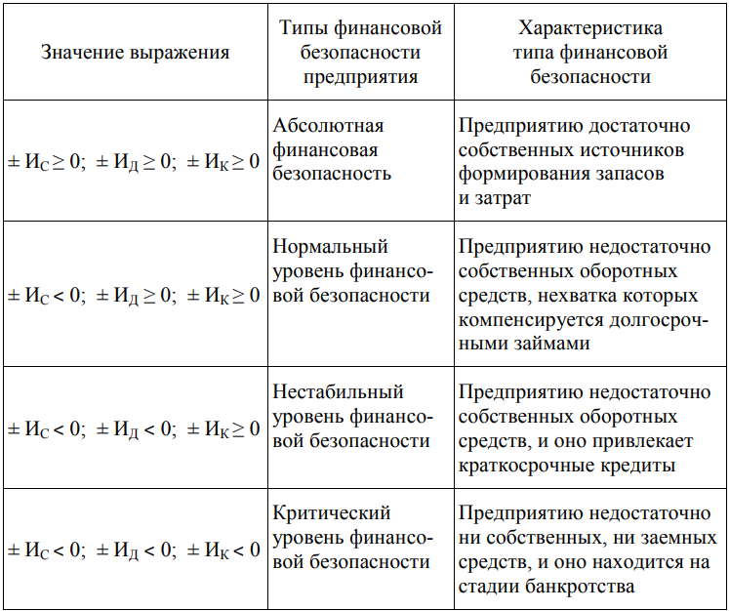
Таким образом, определение уровня финансовой безопасности предприятия очень важно для выявления причин финансовой неустойчивости предприятия, для улучшения работы организации, а также увеличения прибыли.

2 Оценка финансовой безопасности АО «Александрия»
2.1 Организационно-экономическая характеристика АО «Александрия»

АО «Александрия» является одним из ведущих крупных предприятий Юга России с годовым оборотом свыше 240 млн. руб. в год. «Александрия» – это два швейных производства: Производство костюмов и Производство сорочек.
Организационно-правовая форма организации «Александрия» – акционерное общество. Предприятие является коммерческим, поэтому основной целью деятельности является получение прибыли и ее максимизация. Общество имеет печать со своим наименованием, фирменный знак, расчетный счет и иные счета в рублевой и иностранной валюте.
История предприятия насчитывает свыше 85 лет. Предприятие было образовано в 1933 г. на базе бывшей производственно-промысловой артели «Стандарт». По решению Азово-Черноморского округа на базе выше упомянутого предприятия было принято решение основать Государственную швейную фабрику.
На сегодняшний день АО «Александрия» имеет два швейных производства:
- Производство сорочек – в котором находится головное предприятие. Основной ассортимент состоит из: производства мужских и детских сорочек, костюмов школьных для мальчиков и девочек, пиджаков мужских, женских блузок.
- Костюмное производство. Основной ассортимент состоит из: производства костюмов мужских, брюк мужских.
У предприятия существуют свои торговые марки:
Favourite – это товарная марка, которая ориентирована на лидеров, остро чувствующих моду, предпочитающих элегантный стиль одежды. При изготовлении используются только натуральные ткани: лен, шерсть, лайкра, вискоза.
Bellford – товарная марка, которая ориентирована на деловых мужчин, поддерживающих свой имидж.
Sandro Visconti – товарная марка ориентирована на мужчин, сделавших свой выбор в пользу активного образа жизни, предпочтителен для людей, часто бывающих в командировках.
Стрекоза – товарная марка женского ассортимента. Современные пропорции моделей и расцветок, разнообразие декоративных украшений и деталей модной отделки дополняют строгий, классический стиль костюма.
Класс – товарная марка, ориентированная на выпуск школьной одежды. Как известно, одежда для школьников должна обладать высокими потребительскими качествами: экологичность, удобство в носке и уходе, комплектность.
Одновременно с этим принимаются меры по развитию собственной торговой сети как в крае, так и по России.
На сегодняшний день АО «Александрия» выпускает широкий ассортимент швейных изделий:
- костюмы, брюки, пиджаки из шерстяных и полушерстяных тканей:
- женские костюмы из полушерстяных и трикотажных тканей;
- костюмы для детей младшего возраста из шерстяных и полушерстяных тканей;
- мужские сорочки из всех видов тканей;
- женские блузы;
- мужские, женские куртки и пальто из различных тканей;
- спортивные костюмы из трикотажных тканей;
- куртки, брюки, юбки из джинсовых тканей.
Организационная структура АО «Александрия», представленная на рисунке 1, относится к линейно-функциональный типу.
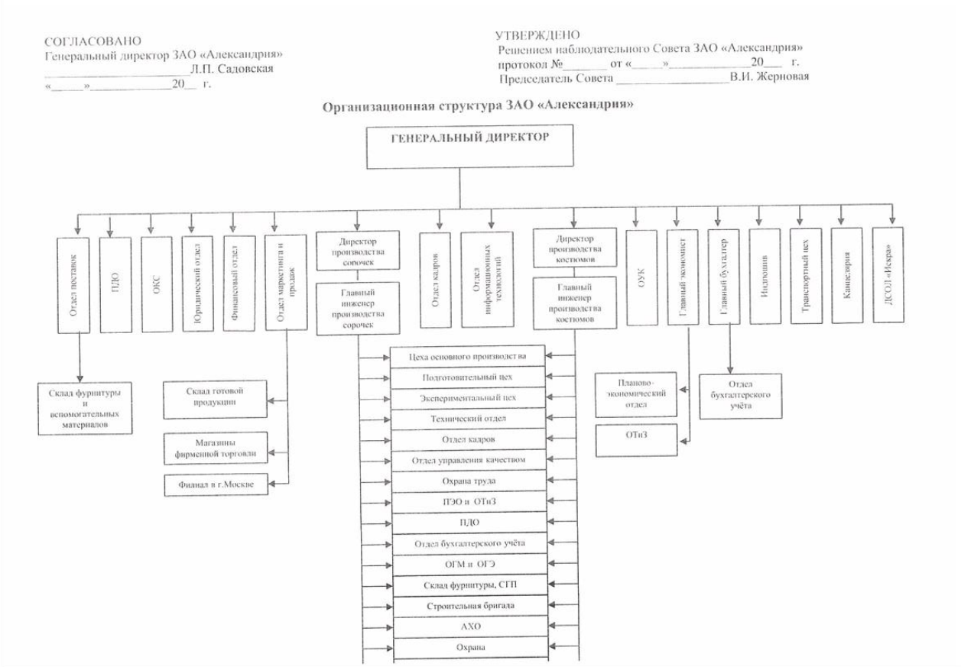
Рисунок 1 – Организационно-управленческая структура АО «Александрия»

Исходя из данных рисунка 1, можно сделать вывод, что организационно-управленческая структура АО «Александрия» относится к линейно-функциональному типу. В соответствие с этим, генеральному директору подчиняются все отделы и их непосредственные руководители. Итак, генеральному директору подчиняется главный бухгалтер, главный экономист, начальник финансового отдела, директора производств, главный инженер. Отделы подчиняются непосредственно приказам начальника и генерального директора.
Исполнительными органами в организации являются генеральный директор и правление, которые осуществляют руководство текущей деятельностью.
Генеральный директор общества без доверенности действует от имени общества и представляет его, издает приказы и дает указания обязательные для исполнения всеми работниками.
Ген. директор назначается без ограничения срока полномочий, это решение принимает наблюдательный совет. В соответствие с уставом организации наблюдательный совет принимает решение о расторжении договора между генеральным директором и компанией.
К компетенциям правления относятся следующие вопросы операционной деятельности компании:
- решение вопросов финансовой деятельности, выдвинутых генеральным директором:
- решение текущих вопросов операционной деятельности;
- решение возникающих вопросов об изменении технологии производства и состава номенклатурных позиций продукции, расширения производства, капитального ремонта как зданий, так и объектов основных фондов;
- решение выдвинутых генеральным директором общества вопросов. Такими вопросами могут быть сделки, кредиты и реконструкция (расширенье, сокращение) производства, стоимость которых составляет не более 25% от балансовой стоимости совокупных актинов общества, определенной по данным бухгалтерской отчетности на отчетную дату;
- подготовка предложений наблюдательному совету по перспективным направлениям развития компании и методам их реализации;
- решение социальных вопросов организации и определения источников финансирования расходов, связанных с ними;
- разработка рекомендаций генеральному директору по оказанию материальной помощи работникам общества, пенсионерам, учреждениям города и района. Также правление организации разрабатывает систему источников их финансирования;
- выработка рекомендация генеральному директору по системе оплаты труда работников организации в целях оптимизации расходов по данному экономическому элементу себестоимости;
- другие вопросы, установленные положением о правлении общества.
Положение о правлении общества утверждается наблюдательным советом. Согласно положению о правлении ген. директор не может быть по совместительству председателем правления. По предложению ген. директора наблюдательный совет устанавливает состав и количество членов правления. Также по предложению генерального директора наблюдательный совет назначает членов правления и расторгает с ним договор.
Далее рассмотрим компетенции отделов, выполняемые для целей бухгалтерского учета и принятия управленческих решений в организации.
Планово-экономический отдел для составляет планы производства продукции в целом по предприятию и по отдельным структурным подразделениям, а также проекты оптовых и розничных цен на продукцию (тарифов на работы и услуги).
Производственные подразделения составляют отчеты о движении основных и вспомогательных материалов, производят расчеты расхода материалов на единицу продукции, составляют акты на передачу оборудования в эксплуатацию, документы, необходимые для бухгалтерского учета, договора, сметы.
Отдел управления качеством предоставляет генеральному директору акты о бракованной продукции, заключения об ответственных лицах, виновных в браке, в противном случае продукция будет списана в состав прочих расходов предприятия и отнесена в увеличение себестоимости. Если брак можно устранить, то отдел управления качеством производит расчеты издержек на устранение брака.
Отдел сбыта составляет товарно-сопроводительную документацию, отчеты об отгруженной контрагентам продукции, предоставляет сведения о состоянии запасов продукции, счета, выставленные контрагентами за отгруженную продукцию, данные о возврате продукции контрагентами, информацию о затратах на отгрузку продукции, копии претензий и рекламаций, предъявленных предприятию, сведения о порче, повреждении, гибели продукции, акты о списании продукции.
Отдел поставок составляет товарно-сопроводительную документацию, отчеты об отгруженных контрагентами материально-технических ресурсах, сведения о состоянии запасов на складе сырья и материалов, отчеты о затратах, произведенных для приобретения материально-технических ресурсов.
Отдел маркетинга составляет отчеты о затратах, произведенных на маркетинговые исследования, производит расчеты затрат на послепродажное обслуживание продукции, предоставляет сведения о ценах на материально-технические средства у поставщиков, тарифы на услуги по перевозке, проведению рекламных мероприятий.
Отдел труда и заработной платы издает приказы и распоряжения, касающиеся оплаты труда, составляет штатное расписание, положения о премировании, документы для оплаты труда, рассчитывает заработную плату работников сдельщиков, сотрудников магазинов фирменной торговли.
Юридический отдел рассматривает гражданские и уголовные дела организации и предоставляет их результаты, а также справки о гос. пошлинах и пенях.
Для определения экономического состояния проанализируем состав, структуру и динамику активов и пассивов баланса организации, представленных в таблицах 3,4.
Исходя из анализа активов АО «Александрия» (таблица 3), видно, что в течение анализируемого периода большую долю занимали оборотные активы – более 75%. Основной статьей внеоборотных активов были основные средства, величина которых в 2018-2021 гг. снизилась и составила на 01.01.2022 г. 24 601 тыс. руб. или 68,72% внеоборотных активов.
Таблица 3 – Состав, структура и динамика активов АО «Александрия»
Показатели | Абсолютное значение, тыс. руб. |  |  |  | Структура, % |  |  |  | Изменение
 | на 1.01.19 | на 1.01.20 | на 1.01.21 | на 1.01.22 | на 1.01.19 | на 1.01.20 | на 1.01.21 | на 1.01.22 | Абсолютное, тыс. руб. |  |  | Относительное, %
1 | 2 | 3 | 4 | 5 | 6 | 7 | 8 | 9 | (3-2) | (4-3) | (5-4) | (3/2) | (4/3) | (5/4)
1. Внеоборотные активы | 41 849 | 34 440 | 30 845 | 35 800 | 18,46 | 14,14 | 15,65 | 22,98 | -7 409 | -3 595 | 4 955 | 82,30 | 89,56 | 116,06
1.1. Нематериальные активы | – | – | – | – | – | – | – | – | – | – | – | – | – | –
1.3. Основные средства | 40 283 | 33 739 | 27 318 | 24 601 | 96,26 | 97,96 | 88,57 | 68,72 | -6 544 | -6 421 | -2 717 | 83,75 | 80,97 | 90,05
1.4. Финансовые вложения | 8 | 8 | 8 | 8 | 0,02 | 0,02 | 0,03 | 0,02 | 0 | 0 | 0 | 100,00 | 100,00 | 100,00
1.5 Отложенные налоговые активы | 712 | 192 | 3 063 | 10 895 | 1,70 | 0,56 | 9,93 | 30,43 | -520 | 2 871 | 7 832 | 26,97 | 1595,31 | 355,70
1.6 Прочие внеоборотные активы | 846 | 501 | 456 | 296 | 2,02 | 1,45 | 1,48 | 0,83 | -345 | -45 | -160 | 59,22 | 91,02 | 64,91
2. Оборотные активы | 184 857 | 209 079 | 166 281 | 119 998 | 81,54 | 85,86 | 84,35 | 77,02 | 24 222 | -42 798 | -46 283 | 113,10 | 79,53 | 72,17
2.1. Запасы | 165 885 | 181 278 | 137 828 | 103 800 | 89,74 | 86,70 | 82,89 | 86,50 | 15 393 | -43 450 | -34 028 | 109,28 | 76,03 | 75,31
2.2. НДС по приобретенным ценностям | 135 | – | – | – | 0,07 | – | – | – | -135 | – | – | – | – | –
2.3. Дебиторская задолженность | 16 483 | 26 938 | 27 271 | 14 655 | 8,92 | 12,88 | 16,40 | 12,21 | 10 455 | 333 | -12 616 | 163,43 | 101,24 | 53,74
2.4. Финансовые вложения | – | – | – | – | – | – | – | – | – | – | – | – | – | –
2.5. Денежные средства | 1 574 | 858 | 1 177 | 1 384 | 0,85 | 0,41 | 0,71 | 1,15 | -716 | 319 | 207 | 54,51 | 137,18 | 117,59
2.6. Прочие оборотные активы | 780 | 5 | 5 | 159 | 0,42 | 0,002 | 0,003 | 0,13 | -775 | 0 | 154 | 0,64 | 100,00 | 3180,00
3. Активы | 226 706 | 243 519 | 197 126 | 155 798 | 100,00 | 100,00 | 100,00 | 100,00 | 16 813 | -46 393 | -41 328 | 107,42 | 80,95 | 79,03

Основной статьей оборотных активов были запасы – более 80% оборотных активов. В 2021 г. величина запасов составила 103 800 тыс. руб., снизившись по отношению к предыдущему году на 24,69%.
В целом наблюдается тенденция к снижению объемов активов организации, которые в 2021 г. составили 155 798 тыс. руб., снизившись на 20,97%.
Далее проанализируем пассивы АО «Александрия».
Исходя из данных таблицы 4 видно, что на 01.01.2019 г. величина собственного капитала составила 127 271 тыс. руб. или 56,14% всех пассивов организации, объем заемных средств составил 99 435 тыс. руб. Однако, в течение анализируемого периода наблюдается изменения данного соотношения: доля собственного капитала снижается, а заемного, наоборот, увеличивается. В абсолютном выражении при общем снижении величины пассивов собственный капитал снизился, а заемный – увеличился.
Основной статьей капитала и резервов на 01.01.2019 г. была нераспределенная прибыль, составившая 100 911 тыс. руб. Однако за анализируемый период ее величина снижалась, в 2021 году снижение составило 57,16 %.
На 01.01.2022 г. заемный капитал состоял как из долгосрочных (12,84%), так и краткосрочных (50,32%) обязательств.
Долгосрочные обязательства состояли из: долгосрочных кредитов и займов – 20 000 тыс. руб., отложенных налоговых обязательств – 2 859 тыс. руб. В составе краткосрочных обязательств были: краткосрочные кредиты и займы – 31 500 тыс. руб., кредиторская задолженность – 40 454 тыс. руб., оценочные обязательства – 6 442 тыс. руб.
Величина обязательств в 2021 г. составила 101 255 тыс. руб., снизившись на 783 тыс. руб. или 0 ,77%.
Также необходимо проанализировать показатели отчета о финансовых результатах, представленные в таблице 5.
Таблица 4 – Анализ состава, структуры и динамики пассивов АО «Александрия»
Показатели | Абсолютное значение, тыс. руб. |  |  |  | Структура, % |  |  |  | Изменение
 | на 1.01.19 | на 1.01.20 | на 1.01.21 | на 1.01.22 | на 1.01.19 | на 1.01.20 | на 1.01.21 | на 1.01.22 | Абсолютное, тыс. руб. |  |  | Относительное, %
1 | 2 | 3 | 4 | 5 | 6 | 7 | 8 | 9 | (3-2) | (4-3) | (5-4) | (3/2) | (4/3) | (5/4)
1. Капитал и резервы | 127 271 | 123 598 | 95 088 | 54 543 | 56,14 | 50,75 | 48,24 | 35,01 | -3 673 | -28 510 | -40 545 | 97,11 | 76,93 | 57,36
1.1. Уставный капитал | 4 000 | 4 000 | 4 000 | 4 000 | 1,76 | 1,64 | 2,03 | 2,57 | 0 | 0 | 0 | 100,00 | 100,00 | 100,00
1.2. Переоценка внеоборотных активов | 21 360 | 21 230 | 21 202 | 20 030 | 9,42 | 8,72 | 10,76 | 12,86 | -130 | -28 | -1 172 | 99,39 | 99,87 | 94,47
1.3. Резервный капитал | 1 000 | 1 000 | 1 000 | 1 000 | 0,44 | 0,41 | 0,51 | 0,64 | 0 | 0 | 0 | 100,00 | 100,00 | 100,00
1.4. Нераспределенная прибыль (непокрытый убыток) | 100 911 | 97 368 | 68 886 | 29 513 | 44,51 | 39,98 | 34,95 | 18,94 | -3 543 | -28 482 | -39 373 | 96,49 | 70,75 | 42,84
2. Заемный капитал | 99 435 | 119 921 | 102 038 | 101 255 | 43,86 | 49,25 | 51,76 | 64,99 | 20 486 | -17 883 | -783 | 120,60 | 85,09 | 99,23
2.1. Долгосрочные обязательства | 14 905 | 8 069 | 49 178 | 22 859 | 6,57 | 3,31 | 24,95 | 14,67 | -6 836 | 41 109 | -26 319 | 54,14 | 609,47 | 46,48
2.1.1 Долгосрочные кредиты и займы | 6 503 | – | 44 000 | 20 000 | 2,87 | – | 22,32 | 12,84 | -6 503 | 44 000 | -24 000 | 0,00 |  | 45,45
2.1.2 Отложенные налоговые обязательства | 8 402 | 8 069 | 5 178 | 2 859 | 3,71 | 3,31 | 2,63 | 1,84 | -333 | -2 891 | -2 319 | 96,04 | 64,17 | 55,21
2.2. Краткосрочные обязательства | 84 530 | 111 852 | 52 860 | 78 396 | 37,29 | 45,93 | 26,82 | 50,32 | 27 322 | -58 992 | 25 536 | 132,32 | 47,26 | 148,31
2.2.1. Краткосрочные кредиты и займы | 24 954 | 37 970 | 4 036 | 31 500 | 11,01 | 15,59 | 2,05 | 20,22 | 13 016 | -33 934 | 27 464 | 152,16 | 10,63 | 780,48
2.2.2. Кредиторская задолженность | 46 435 | 67 225 | 41 950 | 40 454 | 20,48 | 27,61 | 21,28 | 25,97 | 20 790 | -25 275 | -1 496 | 144,77 | 62,40 | 96,43
2.2.3 Оценочные обязательства | 13 141 | 6 657 | 6 874 | 6 442 | 5,80 | 2,73 | 3,49 | 4,13 | -6 484 | 217 | -432 | 50,66 | 103,26 | 93,72
3. Пассивы | 226 706 | 243 519 | 197 126 | 155 798 | 100 | 100 | 100 | 100 | 16 813 | -46 393 | -41 328 | 107,42 | 80,95 | 79,03

Таблица 5 – Анализ состава, структуры и динамики показателей отчета о финансовых результатах АО «Александрия»
Показатели | 2019 г. |  | 2020 г. |  | 2021 г. |  |  | Изменение
 | тыс. руб. | % | тыс. руб. | % | тыс. руб. | % | Абсолютное, тыс. руб. |  |  | Относительное, %
1 | 2 | 3 | 4 | 5 | 6 | 7 | (4-2) |  | (6-4) | (4/2) | (6/4)
Выручка | 344 946 | 100 | 242 686 | 100 | 224 361 | 100 | -102 260 |  | -18 325 | 70,35 | 92,45
Себестоимость продаж | 316 704 | 91,81 | 256 966 | 105,88 | 191 223 | 85,23 | -59 738 |  | -65 743 | 81,14 | 74,42
Валовая прибыль (убыток) | 28 242 | 8,19 | -14 280 | -5,88 | 33 138 | 14,77 | -42 522 |  | 47 418 | -50,56 | -232,06
Коммерческие расходы | 41 005 | 11,89 | 27 039 | 11,14 | 29 340 | 13,08 | -13 966 |  | 2 301 | 65,94 | 108,51
Управленческие расходы | – | – | – | – | 53 152 | 23,69 | – |  | 53 152 | – | –
Прибыль (убыток) от продаж | -12 763 | -3,70 | -41 319 | -17,03 | -49 354 | -22,00 | -28 556 |  | -8 035 | 323,74 | 119,45
Проценты к получению | 17 | 0,00 | 5 | 0,00 | 4 | 0,00 | -12 |  | -1 | 29,41 | 80,00
Проценты к уплате | 4 959 | 1,44 | 4 445 | 1,83 | 4 414 | 1,97 | -514 |  | -31 | 89,64 | 99,30
Доходы от участия в других организациях | 1 850 | 0,54 | 210 | 0,09 | – | – | -1 640 |  | -210 | 11,35 | 0,00
Прочие доходы | 34 736 | 10,07 | 34 478 | 14,21 | 22 184 | 9,89 | -258 |  | -12 294 | 99,26 | 64,34
Прочие расходы | 17 436 | 5,05 | 21 191 | 8,73 | 19 170 | 8,54 | 3 755 |  | -2 021 | 121,54 | 90,46
Прибыль (убыток) до налогообложения | 1 445 | 0,42 | -32 262 | -13,29 | -50 750 | -22,62 | -33 707 |  | -18 488 | -2232,66 | 157,31
Текущий налог на прибыль | 347 | 0,10 | 5 764 | 2,38 | 10 152 | 4,52 | 5 417 |  | 4 388 | 1661,10 | 176,13
Чистая прибыль (убыток) | 683 | 0,20 | -27 423 | -11,30 | -40 815 | -18,19 | -28 106 |  | -13 392 | -4015,08 | 148,83

Исходя из данных таблицы 5 видно, что в течение анализируемого периода организация активно вела предпринимательскую деятельность, однако ее эффективность снижалась.
В 2021 г. выручки составил 224 361 тыс. руб., снизившись на 7,55% в сравнении с 2020 г. В течение анализируемого периода себестоимость продаж составляла более 80% от всей выручки организации. При этом в 2020 г. величина себестоимость была на 5,88% выше выручки, составившей 242 686 тыс. руб.
В целом объем себестоимости, управленческих и коммерческих расходов превышал объем выручки. В 2021 г. убыток от продаж составил 49 354 тыс. руб.
В 2019 г. объем чистой прибыли составил 683 тыс. руб., в 2020 и 2021 гг. был убыток – 27 423 и 40 815 тыс. руб. соответственно

2.2Оценка финансовой составляющей экономической безопасности организации

Чтобы проанализировать уровень финансовой безопасности АО «Александрия», оценим эффективность использования активов, показатели ликвидности, финансовой устойчивости и рентабельности.
Показатели эффективности использования основных средств представлены в таблице 6.
Таблица 6 – Анализ эффективности использования основных средств АО «Александрия»
Показатели | 2019 г. | 2020 г. | 2021 г. | Изменение
 |  |  |  | Абсолютное, тыс. руб. |  | Относительное, %
1 | 2 | 3 | 4 | (3-2) | (4-3) | (3/2) | (4/3)
1. Выручка от продаж, тыс. руб. | 344 946 | 242 686 | 224 361 | -102 260 | -18 325 | 70,35 | 92,45
2. Прибыль от продаж, тыс. руб. | -12 763 | -41 319 | -49 354 | -28 556 | -8 035 | 323,74 | 119,45
3. Среднегодовая стоимость ОС, тыс. руб. | 37 011 | 30 529 | 25 960 | -6 482,5 | -4 569,0 | 82,48 | 85,03
4. Фондоотдача, руб. | 9,32 | 7,95 | 8,64 | -1,37 | 0,69 | 85,29 | 108,72
5. Фондоемкость, руб. | 0,11 | 0,13 | 0,12 | 0,02 | -0,01 | 117,24 | 91,98
6. Фондорентабельность, % | -34,48 | -135,35 | -190,12 | -100,86 | -54,77 | 392,48 | 140,47
Исходя из данных таблицы 6 видно, что показатели фондоотдачи и фондоемкости приемлемы. В 2021 г. на 1 руб. основных средств приходилось 8,64 руб. выручки, а в 1 руб. выручки было 12 копеек вложенных в производство основных средств. Вследствие убытка от продаж в течение анализируемого периода наблюдается фондоубыточность, увеличивающаяся ы 2019-2021 гг.
Итак, организация неэффективно использует основные средства, так как фондоотдача снижалась, при этом фондоемкость выросла, также увеличивается фондоубыточность.
Далее проанализируем показатели оборачиваемости активов АО «Александрия», представленные в таблице 7.
Таблица 7 – Анализ оборачиваемости активов АО «Александрия»
Показатели | 2019 г. | 2020 г. | 2021 г. | Изменение
1 | 2 | 3 | 4 | (3-2) | (4-3)
1. Выручка от продаж, тыс. руб. | 344 946 | 242 686 | 224 361 | -102 260 | -18 325
2. Себестоимость продаж, тыс. руб. | 316 704 | 256 966 | 191 223 | -59 738 | -65 743
3. Средняя величина, тыс. руб.:
а) совокупных активов | 235 113 | 220 323 | 176 462 | -14 790 | -43 861
б) оборотных активов | 196 968 | 187 680 | 143 140 | -9 288 | -44 541
в) запасов | 173 582 | 159 553 | 120 814 | -14 029 | -38 739
4. Оборачиваемость, кол-во оборотов:
а) совокупных активов | 1,47 | 1,10 | 1,27 | -0,37 | 0,17
б) оборотных активов | 1,75 | 1,29 | 1,57 | -0,46 | 0,27
в) запасов | 182,45 | 161,05 | 158,28 | -21,40 | -2,77
5. Продолжительность оборота, дни:
а) совокупных активов | 245 | 327 | 283 | 81 | -44
б) оборотных активов | 206 | 278 | 230 | 73 | -49
в) запасов | 2 | 2 | 2 | 0 | 0
6. Коэффициент закрепления:
а) совокупных активов | 0,68 | 0,91 | 0,79 | 0,23 | -0,12
б) оборотных активов | 0,57 | 0,77 | 0,64 | 0,20 | -0,14
в) запасов | 0,01 | 0,01 | 0,006 | 0,00 | 0,00

Итак, в течение анализируемого периода оборачиваемость совокупных, оборотных активов, а также запасов была приемлемой, однако снижалась.
В 2021 г. оборачиваемость совокупных активов составила 1,27 оборота в год, оборотных активов – 1,57 оборота, запасов – 158,28 оборотов, при этом длительность оборота составила 283, 230 и 2 дня соответственно.
В 2021 г. для получения 1 руб. выручки было необходимо 0,23 руб. совокупных активов, 0,2 руб. оборотных активов и менее 1 копейки запасов.
Также проанализируем показатели платежеспособности организации, представленные в таблице 8.
Таблица 8 – Анализ коэффициентов платежеспособности АО «Александрия»
Показатели | 01.01.  2019 | 01.01.  2020 | 01.01.  2021 | 01.01.  2022 | Изменение
 |  |  |  |  | 2019 г. | 2020 г. | 2021 г.
1. Оборотные активы, тыс. руб. | 184 857 | 209 079 | 166 281 | 119 998 | 24 222 | -42 798 | -46 283
2. Внеоборотные активы, тыс. руб. | 41 849 | 34 440 | 30 845 | 35 800 | -7 409 | -3 595 | 4 955
3. Краткосрочная дебиторская задолженность, тыс. руб. | 16 483 | 26 938 | 27 271 | 14 655 | 10 455 | 333 | -12 616
4. Денежные средства и краткосрочные финансовые вложения, тыс. руб. | 1 574 | 858 | 1 177 | 1 384 | -716 | 319 | 207
5. Текущие обязательства, тыс. руб. | 84 530 | 111 852 | 52 860 | 78 396 | 27 322 | -58 992 | 25 536
6. Коэф. абсолютной ликвидности | 0,02 | 0,01 | 0,02 | 0,02 | -0,01 | 0,01 | 0,00
7. Промежуточный коэф. покрытия | 0,21 | 0,25 | 0,54 | 0,21 | 0,03 | 0,29 | -0,33
8. Коэф. текущей ликвидности | 2,19 | 1,87 | 3,15 | 1,53 | -0,32 | 1,28 | -1,62
9. Чистые оборотные активы, тыс. руб. | 100 327 | 97 227 | 113 421 | 41 602 | -3 100 | 16 194 | -71 819

Итак, исходя из анализа коэффициентов платежеспособности (таблица 8) видно, что коэффициент абсолютной ликвидности в течение всего анализируемого периода был ниже нормы и организация могла погасить ли 1-2% текущих обязательств за счет наиболее ликвидных активов.
В 2018-2021 гг. промежуточный коэффициент покрытия также был низким. В 2021 г. значение коэффициента составило 0.21, что говорит о возможности организации погасить 21% текущих обязательств за счет наиболее ликвидных и быстрореализуемых активов. Коэффициент текущей ликвидности в 2021 году составил 1,53. Таким образом мы можем сделать вывод, что организация способна погасить текущие обязательства только за счет оборотных активов.
Чистые оборотные активы организации в 2021 году составили 41 602 тыс. руб., увеличение составило 71 819 тыс. руб.
В таблице 9 представлен анализ финансовой устойчивости АО «Александрия».
Таблица 9 – Анализ финансовой устойчивости АО «Александрия»
Показатели | 01.01.  2019 | 01.01.  2020 | 01.01.  2021 | 01.01.  2022 | Изменение
 |  |  |  |  | 2019 г. | 2020 г. | 2021г.
1. Величина собственных средтв, тыс. руб. | 127 271 | 123 598 | 95 088 | 54 543 | -3 673 | -28 510 | -40 545
2. Заемный капитал, тыс. руб. | 99 435 | 119 921 | 102 038 | 101 255 | 20 486 | -17 883 | -783
4. Валюта баланса, тыс. руб. | 226 706 | 243 519 | 197 126 | 155 798 | 16 813 | -46 393 | -41 328
5. Коэффициент финансовой устойчивости | 0,12 | 0,02 | -0,04 | -0,30 | -0,11 | -0,05 | -0,26

Исходя из анализа финансовой устойчивости (таблица 9) видно, что в целом за анализируемый период значение коэффициента финансовой устойчивости снизилось. В 2021 году коэффициент финансовой устойчивости составил -0,3, что является отрицательным показателем и говорит о том, что большую часть капитала организации составляют заемные средства и она может быть подвержена риску неплатежеспосбности в долгосрочной перспективе. В 2021 году по отношению к 2020 г. коэффициент финансовой устойчивости увеличился на 0,26.
Далее проанализируем показатели рентабельности, представленные в таблице 10.
Таблица 10 – Динамика показателей рентабельности АО «Александрия»
Показатели | 2019 г. | 2020 г. | 2021 г. | Изменение
1 | 2 | 3 | 4 | (3-2) | (4-3)
1. Средняя величина совокупных активов, тыс. руб. | 235 113 | 220 323 | 176 462,0 | -14 790 | -43 860,5
2. Средняя величина оборотных активов, тыс. руб. | 196 968,0 | 187 680,0 | 143 139,5 | -9 288 | -44 541
3. Выручка от продажи товаров, продукции, работ и услуг, тыс. руб. | 344 946 | 242 686 | 224 361 | -102 260 | -18 325
4. Чистая прибыль, тыс. руб. | 683 | -27 423 | -40 815 | -28 106 | -13 392
5. Рентабельность совокупных активов, % | 0,29 | -12,45 | -23,13 | -12,74 | -10,68
6. Рентабельность оборотных активов, % | 0,35 | -14,61 | -28,51 | -14,96 | -13,90
7. Рентабельность продаж, % | -3,70 | -17,03 | -22,00 | -13,33 | -4,97
7. Рентабельность продаж по чистой прибыли, % | 0,20 | -11,30 | -18,19 | -11,50 | -6,89

Итак, исходя из анализа динамики показателей рентабельности (таблица 10), в 2019 г. все проанализированные показатели рентабельности были положительными за исключением рентабельности продаж. В 2020 г. все показатели рентабельности были отрицательными: убыточность совокупных активов составила 12,45%, убыточность оборотных активов – 14,61%, убыточность продаж – 17,03%, убыточность продаж по чистой прибыли – 11,3%.
В 2021 г. убыточность совокупных активов составила 23,13%, убыточность оборотных активов – 28,51%, убыточность продаж – 22%, убыточность продаж по чистой прибыли – 18,19%. Убыточность продаж по сравнению с 2020 г. увеличилась на 4,97%. В целом за анализируемый период показатели рентабельности были отрицательными 3 года и снижались.

2.3 Выявление возможных угроз финансовой безопасности организации

На сегодняшний день для всех российских организаций актуальны следующие внешние угрозы финансовой безопасности организации:
- общеэкономическая ситуация в стране и регионе, кризисы;
- нестабильность налоговой, кредитной и страховой политики;
- уровень инфляции;
- нестабильность валютной политики государства или валютного курса.
К главным угрозам экономической и финансовой безопасности предприятия как объекту управления ряд исследователей относит следующие:
Риск утраты ликвидности компании – возможность появления убытков вследствие неспособности предприятия выполнять свои обязательства в полном объеме и в точный срок. Риск появляется из-за недостаточной сбалансированности финансовых активов и обязательств фирмы.
Риск утраты финансовой независимости компании, или невозможность автономно покрывать средства, которые вложены в активы, и рассчитываться по имеющимся обязательствам без привлечения сторонних источников.
Риск снижения эффективности деятельности фирмы.
Угроза старения и неэффективного использования основных средств. На отдельных предприятиях нужно обращать внимание не только на износ основных фондов, но и на актуальность используемых технологий, что также сказывается на финансовой безопасности предприятия.
Угроза роста долгов вследствие недостаточно быстрой инкассации дебиторской задолженности.
Риск неплатежеспособности – один из самых опасных для предприятия. Он может свидетельствовать о том, что компании в скором времени грозит банкротство из-за недостатка финансовых активов, которыми может распоряжаться предприятие в рамках своей операционной деятельности.
К сожалению, все вышеперечисленные риски реальны для АО «Александрия» исходя из анализа финансовой составляющей экономической безопасности.
Так, о проблеме низкой эффективности использования основных средств, запасов, оборотных и совокупных активов можно говорить по снижающимся показателям оборачиваемости, фондоотдачи при росте фондоемкости, а также отрицательной фондоретнабельности.
О риске неплатежеспособности в краткосрочной перспективе говорят низкие показатели ликвидности, в долгосрочной перспективе также присутствует риск неплатежеспособности, так как соотношение собственного и заемного капитала за анализируемый период изменилось. В 2021 г. большую часть активов составлял заемный капитал.
Также актуальна проблема неэффективности осуществления предпринимательской деятельности, так в 2020-2021 гг. был убыток, в 2020 г. себестоимость продаж превысила объем выручки и в течение всего анализируемого периода величина суммы себестоимости, коммерческих и управленческих расходов была больше объема выручки.

3 Совершенствования управления экономической безопасностью АО «Александрия»

В целях совершенствования управления экономической безопасностью АО «Александрия» необходимо совершенствовать все технологические подсистемы. Наиболее актуальные для организации направления совершенствования представлены в таблице 11.
Таблица 11 – Направления совершенствования элементов системы экономической безопасности АО «Александрия»
Элементы системы | Характеристика и направления совершенствования
Финансовая безопасность | Максимальная синхронизация денежных потоков и исключение кассовых разрывов, формирование оптимальной структуры капитала, обеспечение финансовой устойчивости и платежеспособности.
Кадровая безопасность | Комплексная работа по обеспечению безопасного для предприятия функционирования человеческих ресурсов, реализуемую на трех функциональных этапах: отборе, подборе и найме персонала; контроле его профессионального функционирования; увольнении сотрудников.
Технологическая и производственная безопасность | Финансирование научных разработок, активизация внедрения продуктовых инноваций, обновление основных производственных фондов, изучение инноваций в сфере технологий, минимизация непроизводительных издержек.
Правовая безопасность | Отслеживание изменений в законодательстве, исключение любых незаконных действий со своей стороны, тщательное изучение действий  контрагентов с целью контроля за их легитимностью, лоббирование  интересов компании в политико-правовой сфере с использованием  технологий GR
Информационная безопасность | Обеспечение сохранности персональных данных как клиентов, так и персонала; ограничение доступа к любой информации, не касающейся конкретного сотрудника, ранжирование и дробление информации, применение новых технологий с целью сокрытия и сохранения информации, использование «big data» для обработки неограниченного количества структурированных и неструктурированных быстро растущих данных о существующих и перспективных угрозах.
Экологическая безопасность | Контроль нововведения в законодательстве, связанных с экологическими нормами, активизация экологического компонента корпоративной социальной ответственности.
Силовая безопасность | Наем, тщательный отбор и постоянный контроль сотрудников, обеспечивающих физическую безопасность предприятия и ее персонала
Маркетинговая безопасность | Контроль за маркетингом и коммуникациями, обеспечение позитивного имиджа компании и используемых брендов; полноценное стимулирование и обеспечение всей необходимой информацией о внутренней и внешней среде, причем особое внимание должно уделяться конкурентам, поставщикам и покупателям, а так же о состоянии рынка.
В целях совершенствования финансовой безопасности АО «Александрия» необходимо проанализировать себестоимость продукции и выявить возможности ее снижения, найти способ расширения сбыта продукции, а также рационального подходить к режиму использования основных средств и запасов.

ЗАКЛЮЧЕНИЕ

Итак, в ходе работы были решены следующие задачи:
- изучена сущность экономической безопасности организации;
- рассмотрена финансовую составляющую экономической безопасности;
- выявлены основные методы оценки финансовой безопасности организации;
- проанализированы организационная структура и основные экономические показатели деятельности АО «Александрия»;
- оценена финансовая составляющая экономической безопасности АО «Александрия»;
- выявлены угрозы и пути совершенствования экономической безопасности организации.
Система экономической безопасности предприятия включает в свой состав те функциональные подсистемы, которые способствуют удовлетворению потребностей и интересов субъекта хозяйственной деятельности в стабильном и устойчивом функционировании. Все функциональные подсистемы должны быть органично связаны между собой и взаимодействовать в процессе регулирования, направленного на стабильное и устойчивое функционирование субъекта хозяйствования в условиях внутренних и внешних угроз.
Обеспечение комплексной системы экономической безопасности является одним из приоритетных направлений деятельности российских организаций. Игнорирование требований экономической безопасности приводит к негативным последствиям, отражающимся как на ее отдельных составляющих, так и в целом на перспективах деятельности предприятия.
Единая система проведения анализа экономических показателей позволит добиться максимальной эффективности работы по предотвращению различных угроз финансовой составляющей экономической безопасности. Проведение диагностики финансовой составляющей экономической безопасности организации основывается на данных бухгалтерского баланса и отчета о финансовых результатах. Она необходима для того, чтобы определить, в какой ситуации находится предприятие.
Правильная оценка финансовых результатов деятельности и финансового состояния предприятия в современных условиях хозяйствования необходима как для его руководства и собственников, так и для инвесторов, партнеров, кредиторов, государственных органов.
АО «Александрия» является одним из ведущих крупных предприятий Юга России с годовым оборотом свыше 240 млн. руб. в год. «Александрия» – это два швейных производства: Производство костюмов и Производство сорочек.
Организационно-правовая форма организации «Александрия» – акционерное общество. Предприятие является коммерческим, поэтому основной целью деятельности является получение прибыли и ее максимизация. Общество имеет печать со своим наименованием, фирменный знак, расчетный счет и иные счета в рублевой и иностранной валюте.
Проблема низкой эффективности использования основных средств, запасов, оборотных и совокупных активов АО «Александрия» проявляется в снижении показателей оборачиваемости, фондоотдачи при росте фондоемкости, а также отрицательной фондоретнабельности.
О риске неплатежеспособности в краткосрочной перспективе говорят низкие показатели ликвидности, в долгосрочной перспективе также присутствует риск неплатежеспособности, так как соотношение собственного и заемного капитала за анализируемый период изменилось. В 2021 г. большую часть активов составлял заемный капитал.
Также актуальна проблема неэффективности осуществления предпринимательской деятельности, так в 2020-2021 гг. был убыток, в 2020 г. себестоимость продаж превысила объем выручки и в течение всего анализируемого периода величина суммы себестоимости, коммерческих и управленческих расходов была больше объема выручки.
В целях совершенствования финансовой безопасности АО «Александрия» необходимо проанализировать себестоимость продукции и выявить возможности ее снижения, найти способ расширения сбыта продукции, а также рационального подходить к режиму использования основных средств и запасов.

СПИСОК ИСПОЛЬЗОВАННЫХ ИСТОЧНИКОВ

- Гражданский кодекс российской федерации (часть первая), принят Государственной Думой 21 октября 1994 года // КонсультантПлюс : справочно-правовая система. — Москва, 1997 — , — http://www.consultant.ru/document/cons_doc_law_5142/
- Гражданский кодекс российской федерации часть вторая, принят Государственной Думой 22 декабря 1995 года // КонсультантПлюс : справочно-правовая система. — Москва, 1997 — , — http://www.consultant.ru/document/cons_doc_law_9027/
- Трудовой кодекс Российской Федерации от 30.12.2001 № 197-ФЗ (ред. от 25.02.2022) (с изм. и доп., вступ. в силу с 01.03.2022) // КонсультантПлюс : справочно-правовая система. — Москва, 1997 — , — http://www.consultant.ru/document/Cons_doc_law_34683/
- Уголовный кодекс Российской Федерации от 13.06.1996 № 63-ФЗ (ред. от 25.03.2022) // КонсультантПлюс : справочно-правовая система. — Москва, 1997 — , —http://www.consultant.ru/document/cons_doc_law_10699/
- Алексеев М.Д. Угрозы обеспечения экономической безопасности РФ / М.Д. Алексеев // Вестник НИЦ МИСИ: актуальные вопросы современной науки. — 2018. — № 5. — С. 18-26.
- Крутиков В.К., Дорожкина Т.В., Костина О.И. Экономическая безопасность. Учебно-методическое пособие / Крутиков В.К., ─ Калуга: ИП Стрельцов И.А. (Изд-во «Эйдос»), – 2017. ─ 196 с.
- Малюгина Т. В. Риски: понятие, общая классификация, виды и методы анализа // Молодой ученый. — 2019. — № 23. — С. 269–272.
- Сабитова Н.И. Понятие аудита экономической безопасности и подходы к оценке уровня экономической безопасности / Н.И. Сабитова // В сборнике: Современные тенденции в государственном управлении. Материалы II всероссийской научной конференции. Астрахань. — 2021. — С. 143-147.
- Суглобов, А.Е. Экономическая безопасность предприятия: Учебное пособие для студентов вузов, обучающихся по специальности "Экономическая безопасность" / А.Е. Суглобов, С.А. Хмелев, Е.А. Орлова. - М.: Юнити-Дана, 2013. - 271 c.
- Унижаев Н. В. Управление экономической безопасностью организации (Создание и реинжиниринг системы безопасности, практика применения): Учебное пособие — М.:ЛитРес, 2018. С.306.
- Экономическая безопасность: Учебное пособие / Под ред. В.А. Богомолова. - М.: Юнити, 2015. - 295 c.
- Экономическая безопасность: Учебное пособие / Под ред. В.А. Богомолова. - М.: Юнити, 2015. - 295 c.
- Эриашвили, Н.Д. Экономическая безопасность: Учебное пособие для студентов вузов, обучающихся по специальностям экономики и управления / В.А. Богомолов, Н.Д. Эриашвили, Е.Н. Барикаев; Под ред. В.А. Богомолова. - М.: Юнити-Дана, 2010. - 295 c.
- Яковлев, В.М. Риски и экономическая безопасность муниципальных образований / В.М. Яковлев. - М.: Русайнс, 2017. - 736 c.
- Государственный информационный ресурс бухгалтерской (финансовой) отчетности — [Электронный ресурс]. — URL: https://bo.nalog.ru/

ПРИЛОЖЕНИЯ

Приложение А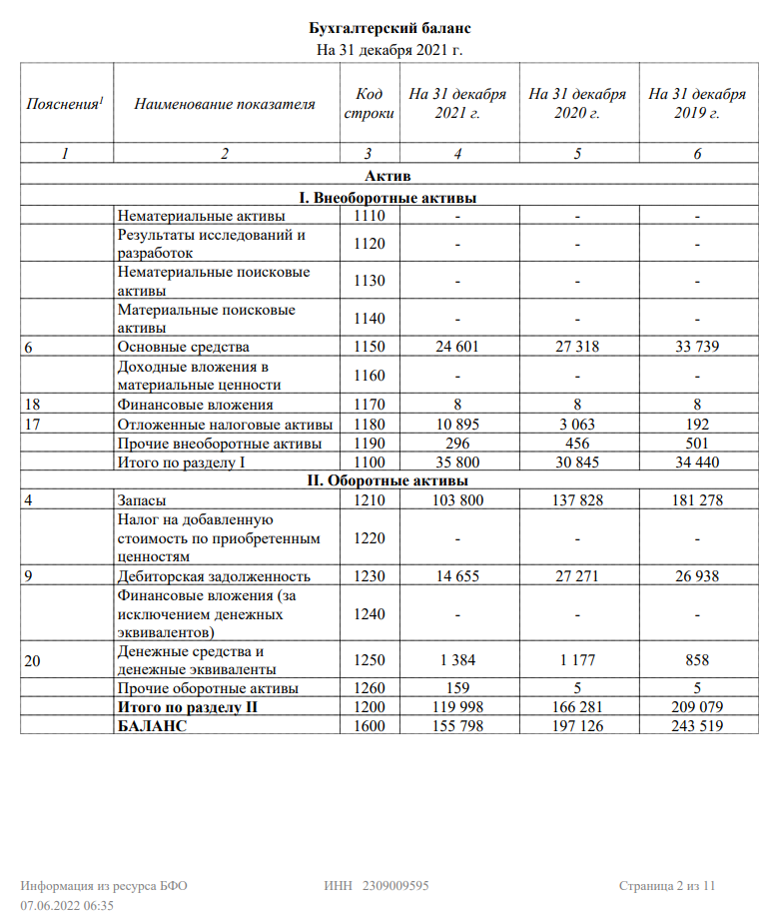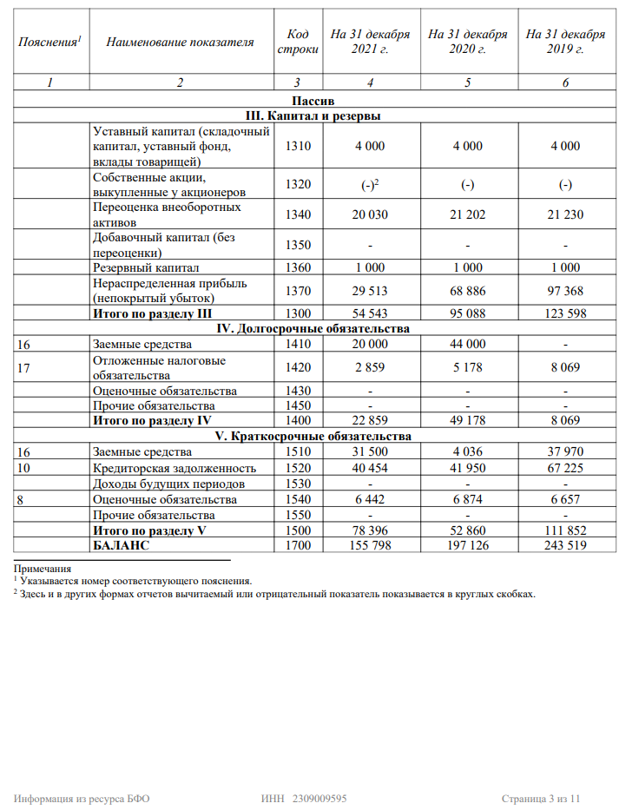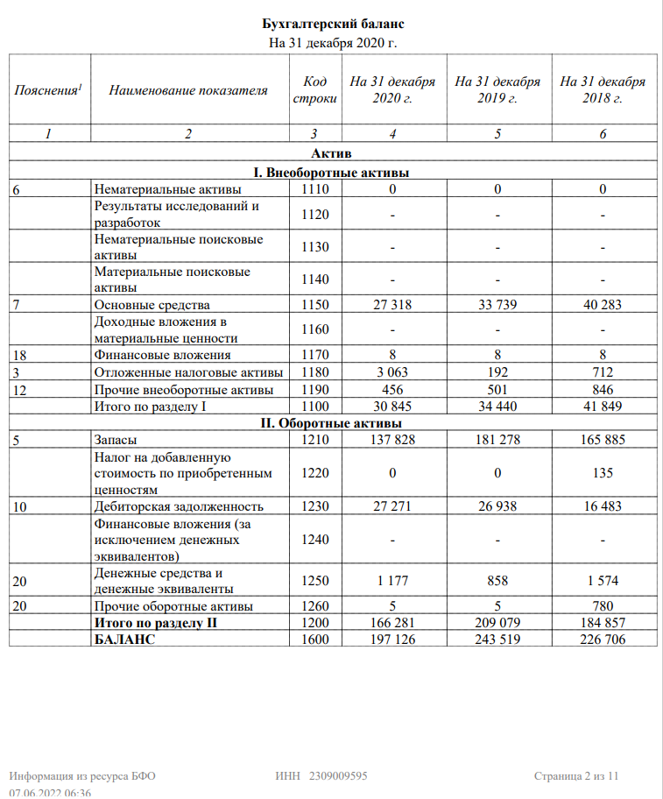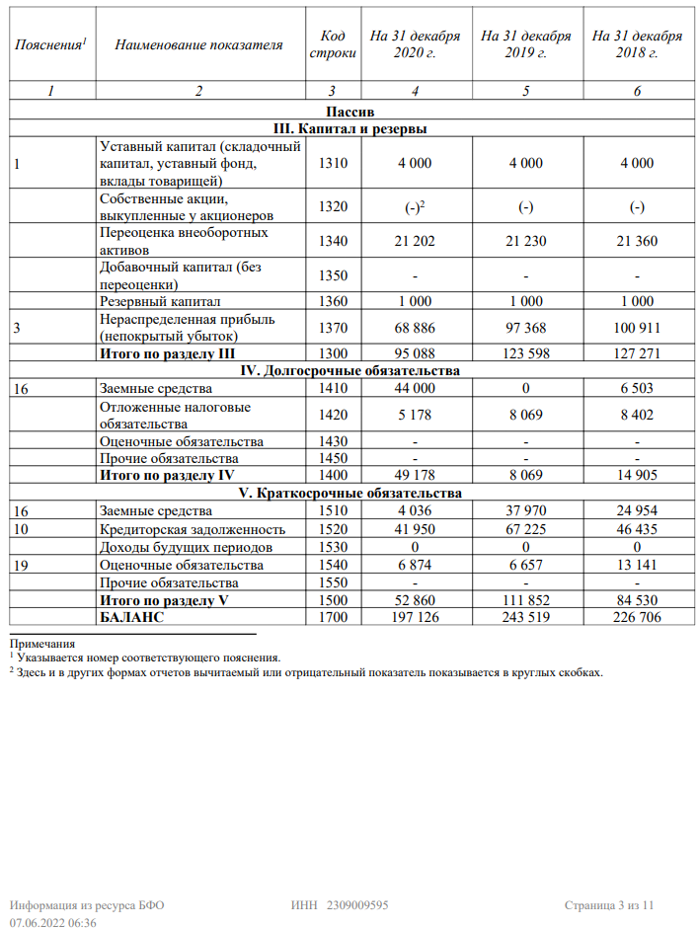

Приложение Б